Université de Lorraine
I.U.T. de Metz
Chrystèle Groutsch

Fichier à renommer Gnuméro de groupe_NOM_Cadre juridique citoyen_Partie IV

Thème 2 : Le cadre juridique du citoyen
et de l’informaticien (SUITE 4)

Le citoyen et l’organisation judiciaire

Les différentes juridictions

Quand il y a litige qui n’a pas pu (ou ne peut pas) être réglé à l’amiable, le demandeur, celui qui a intérêt à porter l’affaire devant la justice, doit choisir la bonne juridiction, c’est-à-dire le tribunal qui a la compétence matérielle pour juger et trancher le litige.

Il doit tout d’abord se demander si son affaire relève de l’ordre administratif ou de l’ordre judiciaire.

A partir des sites proposés,
relevez :
- Les compétences de l’ordre administratif :
https://www.service-public.fr/particuliers/vosdroits/F2025

→ L'ordre administratif règle les litiges entre les citoyens et l'administration, comme l'État ou les collectivités locales.

- Les compétences de l’ordre judiciaire :
https://www.avocat.fr/la-justice-et-moi/quel-est-le-tribunal-competent
(dans introduction)

→ L'ordre judiciaire règle les litiges entre particuliers ou entreprises, dans des domaines comme le civil, le pénal, le commercial et le social.

Malgré les nombreuses réformes mises en oeuvre depuis plusieurs années, on distingue toujours ces 2 ordres. En revanche, il y a eu réorganisation des tribunaux, fusions entre certains et géographiquement, de nombreuses suppressions.

Cela conduit à une « nouvelle carte des tribunaux ».

La nouvelle carte des tribunaux :
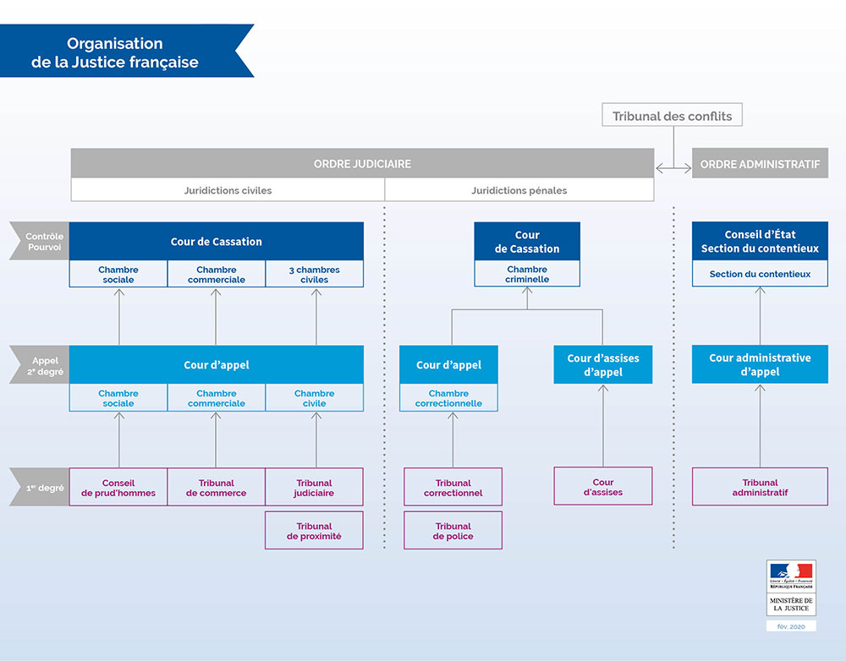
Source : http://www.justice.gouv.fr/organisation-de-la-justice-10031/


Source : https://justice.ooreka.fr/comprendre/ordre-judiciaire

Seul l’ordre judiciaire sera étudié ici.

Les deux grandes catégories de juridictions dans l’ordre judiciaire
Après observation du schéma précédent, réalisez une phrase d’introduction

→ L'ordre judiciaire se divise en deux grandes catégories de juridictions : les juridictions civiles et les juridictions pénales, chacune ayant des compétences spécifiques pour traiter les litiges dans leurs domaines respectifs.

- Les juridictions civiles
Il existe plusieurs tribunaux relevant des juridictions civiles.
Les retrouvez avec leurs définitions, composition, compétences concernant les litiges réglés (mettre sous forme de liste à puces)

Parmi les tribunaux d’exception, on trouve donc :
  - Tribunal de commerce
  - Conseil des Prud’hommes

Leur compétence est le plus souvent délimitée par la nature du litige.

Remarque : En Alsace-Moselle,…chercher la particularité / Tribunal de commerce

- Tribunal de commerce
  - Définition : Il traite les litiges commerciaux entre commerçants ou entreprises.
  - Composition : Il est composé de juges non professionnels, souvent des commerçants ou des experts du secteur.
  - Compétence : Il est compétent pour juger des affaires liées aux activités commerciales, comme les contrats commerciaux, les faillites, etc.
- Conseil des prud’hommes
  - Définition : Il juge les litiges entre employeurs et salariés concernant les relations de travail.
  - Composition : Il est composé de juges élus, répartis entre représentants des employeurs et des salariés.
  - Compétence : Il est compétent pour traiter des conflits liés aux contrats de travail, comme les licenciements, les salaires, ou les conditions de travail.
- Particularité en Alsace-Moselle : Le Tribunal de commerce en Alsace-Moselle a une organisation différente, notamment en raison de l’héritage juridique spécifique de cette région.

- Les juridictions pénales
A côté de ces juridictions civiles, il existe des juridictions pénales, que vous avez (ou allez) peut-être étudier pour la préparation du permis de conduire…
Recherchez :
- Les compétences de chaque type de tribunal
- Les compétences (actuelles) de la Cour d’assises :
et le choix des Jurés

- Tribunal de police : Il juge les contraventions (infractions mineures, comme les petites amendes).
- Tribunal judiciaire : litiges civils et commerciaux.
- Tribunal correctionnel : Il juge les délits (infractions moyennes, comme les vols ou violences légères).
- Cour d'assises : Elle juge les crimes graves (meurtres, viols, etc.). Elle est composée de 3 magistrats et 6 jurés tirés au sort parmi les citoyens.
Choix des jurés : Les jurés sont choisis parmi les citoyens, tirés au sort parmi les listes électorales, et doivent répondre à certaines conditions comme l’âge (minimum 23 ans) et la nationalité française.

Tribunaux d’exception :
- Tribunaux de commerce
- Conseil des prud’hommes
  - Litige entre employeur et salariés
    - Licenciement
    - Rémunération
    - Condition de rémunération
    - Harcèlement
    - Etc., …

Dans le cadre de ces réformes,
- La dématérialisation de la procédure pénale
Relever les stades concernés et les outils (pour les plaintes en particulier)

→ Pour les dépôts de plainte, depuis 2024, il est possible de déposer une plainte en ligne pour certaines infractions, simplifiant ainsi la procédure pour les victimes.

→ Aussi, les procédures pénales sont désormais entièrement numériques, de l'enquête au jugement, facilitant le travail des professionnels et accélérant les délais de traitement.

- Une nouvelle cour : la cour criminelle (départementale), en expérimentation :
Chercher la date de fin d’expérimentation-élargissement national et ses compétences
→ il a été initiée le 1ᵉʳ septembre 2019 pour une durée de trois ans, l'expérimentation a été prolongée jusqu'au 1ᵉʳ janvier 2022.
→ Par la suite de l'expérimentation, la cour criminelle départementale a été généralisée à l'échelle nationale.

Et elle est compétente pour juger les crimes punis de 15 ou 20 ans de réclusion criminelle, comme les viols, les vols à main armée et les coups mortels, lorsque l'état de récidive légale n'est pas retenu.
- un nouveau juge…
Le Juge des Contentieux de la Protection (JCP)
Chercher ses compétences
→ il est chargé de traiter les litiges liés à la protection des majeurs (tutelles, curatelles), les contentieux relatifs au surendettement, ainsi que les litiges liés aux baux d'habitation et aux crédits à la consommation.
- le (futur) Tribunal des Activités Economiques (TAE) prévu dans la Loi d'orientation et de programmation de la justice 2023-2027
Chercher ses compétences
→ Est compétent pour juger des infractions en matière économique, telles que les pratiques anticoncurrentielles, les abus de position dominante et les ententes illicites entre entreprises.

Plusieurs degrés de juridiction
On voit qu’il existe plusieurs degrés de juridiction : cela permet de faire des recours quand on s’estime lésé (perdant)
Le second degré de juridiction permet de juger à nouveau une affaire, quand on fait appel. Cet appel est possible si la décision est rendue en premier ressort (pas valable pour les petites affaires).

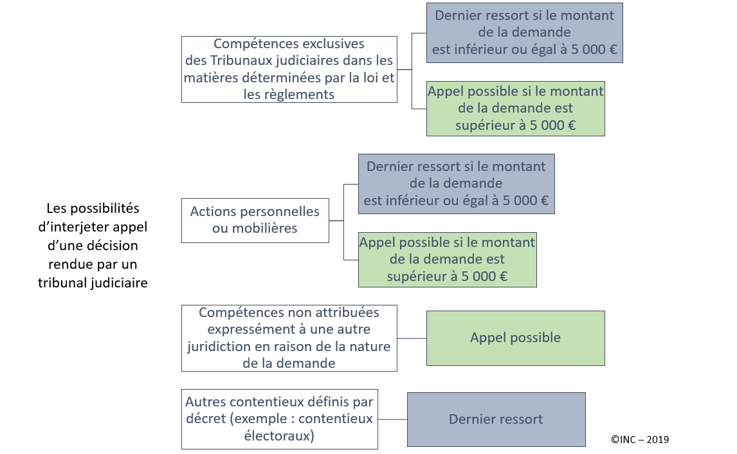

Celui qui a perdu le procès peut aussi faire un pourvoi en cassation, devant la Cour de cassation (un conseil d’Etat si administratif) ; Celle-ci juge le droit (et non les faits), la légalité des décisions des juridictions précédentes et harmonise l’application des règles de droit.

Remarque :
Compétence territoriale : En principe, c'est le tribunal où a été commise l'infraction (en matière pénale) ou bien celui dans lequel vit le justiciable (en matière civile) qui est compétent. Le choix de la ville peut être indiqué dans le contrat signé préalablement.
Il peut y avoir « dépaysement » d’un procès, afin d’assurer la garantie d’un procès équitable lorsque le justiciable pourrait avoir le sentiment que la juridiction saisie pourrait ne pas être impartiale.

Si vous voulez aller plus loin (hors TD)
- L’affaire Kerviel / Société Générale : saisie du Tb correctionnel pour manipulation de données informatiques de l’entreprise…

- La réforme de la justice…janvier 2020 (site inc conso par exemple)

REPRENDRE ICI

D’autres voies de résolution des conflits, les MARC (Médiation, ARbitrage, Conciliation) ou la résolution à l’amiable
Depuis le 1er avril 2015, il n’est en principe plus possible (sauf urgence ou problème d’ordre public) d’introduire une instance devant un tribunal que ce soit par requête, déclaration ou assignation sans justifier dans l’acte d’une tentative de résolution amiable.
Avec la réforme judiciaire de 2020, le recours à la conciliation, à la médiation ou à une procédure participative avait été renforcé. Mais, dans un arrêt du 22 septembre 2022, le Conseil d'État a annulé l'article 750-1 du code de procédure civile qui instaure l'obligation de conciliation et de médiation préalable au litige.

Il existe plusieurs procédures de résolution à l’amiable, qui, en général, se font avant un procès, mais pour certaines, peuvent être faites durant la procédure.
.

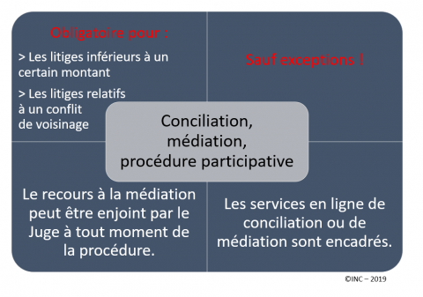

Conciliation, médiation et procédure participative :
Présentation de l’arrangement à l’amiable et buts :

L'arrangement à l'amiable est une méthode pour résoudre un conflit sans passer par un tribunal. Les parties impliquées essaient de s'entendre directement, souvent avec l'aide d'un médiateur ou d'un conciliateur.
- Les objectifs principaux sont :
- Résoudre rapidement le conflit.
- Réduire les coûts (moins cher que d'aller au tribunal).
- Préserver les relations entre les parties.
- Garder la confidentialité du règlement du conflit.
- Trouver une solution flexible qui convient aux deux parties.
- Agir de manière volontaire, c'est-à-dire que les deux parties acceptent de trouver un compromis.

Si vous pouvez/voulez aller plus loin:

- Arbitrage : justice privée où les adversaires choisissent leur arbitre
URDP ((Uniform Domain-Name Dispute-Resolution Policy) pour les litiges sur noms de domaine (https://www.domaining.fr/udrp.php)

L'URDP (Uniform Domain-Name Dispute-Resolution Policy) est une procédure utilisée pour résoudre les litiges concernant les noms de domaine. Elle permet aux parties en conflit de régler leurs différends sans passer par un tribunal, en utilisant des mécanismes de règlement alternatif des conflits (comme l'arbitrage).

(hors TD)
Autre exemple : Tapie et Etat français,,.Christine Lagarde

- Côté pratique :
Que faire en cas de litige avec votre opérateur Internet ou mobile ?
https://www.arcep.fr/mes-demarches-et-services/consommateurs/fiches-pratiques/particuliers-comment-resoudre-un-litige-avec-votre-operateur.html

- Conciliation, médiation et procédure participative : en détail
https://www.inc-conso.fr/content/loi-justice-des-changements-importants-applicables-des-le-1er-janvier-2020

